**МИНИСТЕРСТВО ЦИФРОВОГО РАЗВИТИЯ СВЯЗИ И МАССОВЫХ КОММУНИКАЦИЙ**

**Ордена Трудового Красного Знамени**

**Федеральное государственное бюджетное образовательное учреждение высшего образования**

**«Московский технический университет связи и информатики»**

Кафедра «Математическая Кибернетика и Информационные технологии»

Лабораторная работа №15

Основы работы с FastAPI

Выполнил: Студент группы

БВТ2402

Деминова Виктория

Москва

2025

**Цель работы:**

Получить практические навыки в использовании FastAPI для тестирования и разработки REST сервисов, научиться создавать роуты.

**Задание:**

Создать простой REST сервис, использующий библиотеку wikipedia.

**Задание 1:**

Создайте 1 роут с параметром path

**Задание 2:**

Создайте 1 роут с параметром query

**Задание 3:**

Создайте 1 роут с передачей параметров в теле запроса.

Все запросы должны возвращаться и валидирироваться по схемам.

**Ход работы:**

Выполнение задания 1:

Я cоздала 1 роут с параметром path

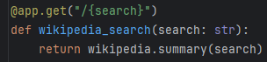

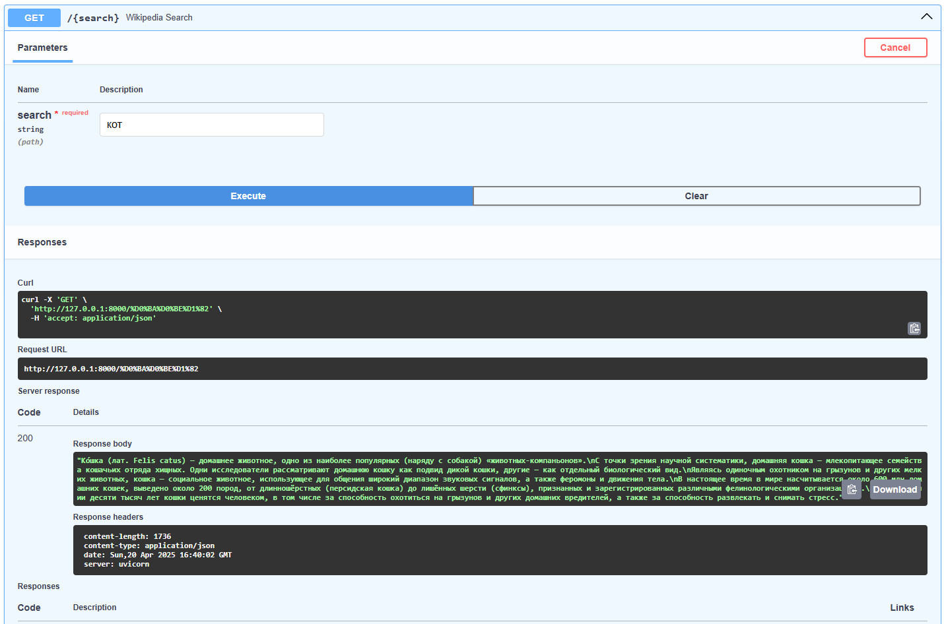

Выполнение задания 2:

Я cоздала 1 роут с параметром query

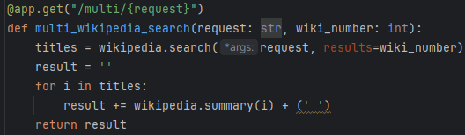

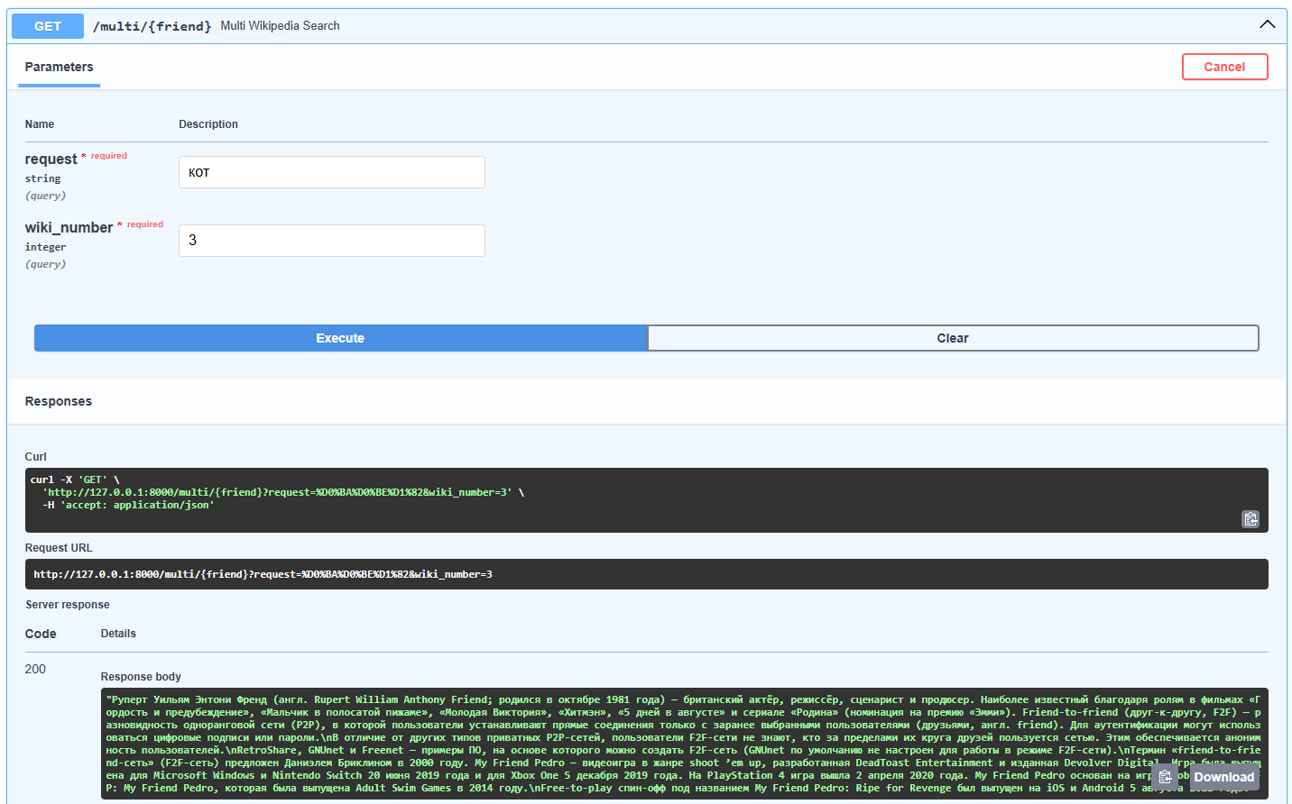

Выполнение задания 3:

Я cоздала 1 роут с передачей параметров в теле запроса.

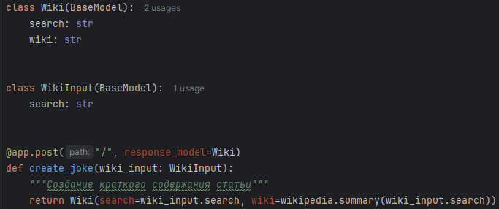

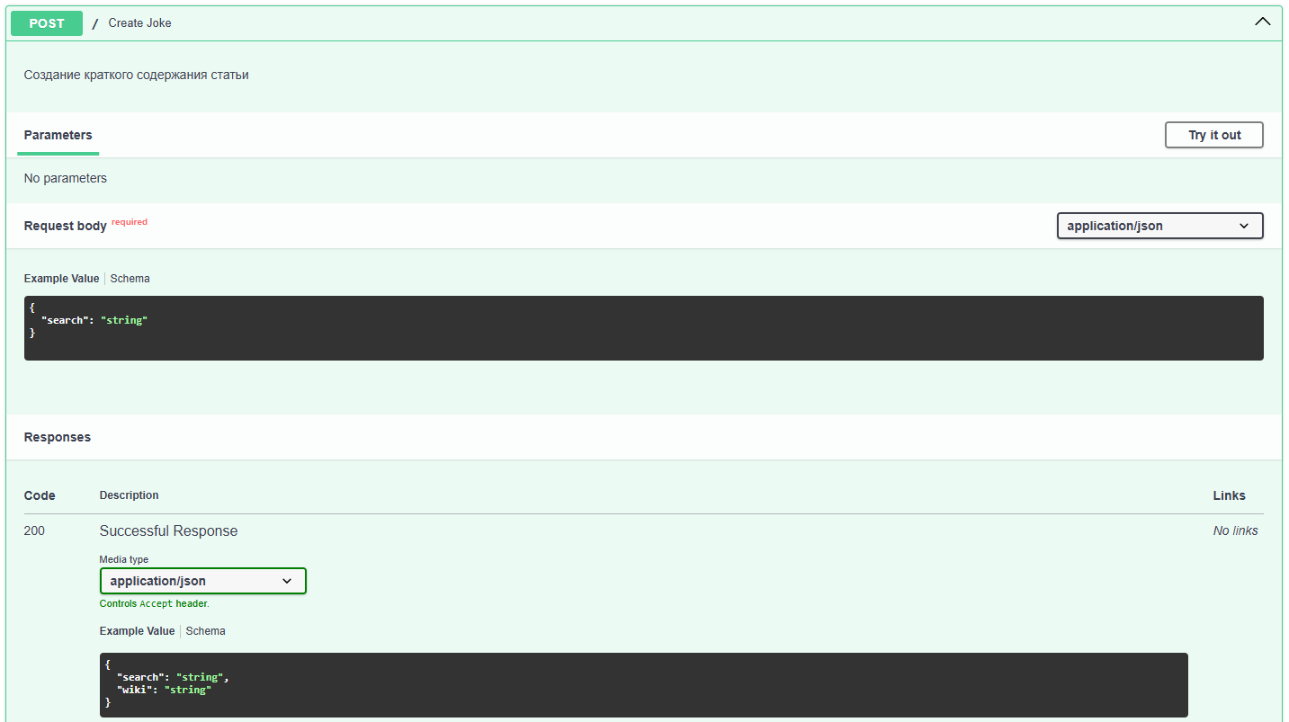

**Вывод**: Мы получили практические навыки в использовании FastAPI для тестирования и разработки REST сервисов и научились создавать роуты с пораметрами path и query и с передачей параметров в теле запроса.